|  |
| --- |
|  |
| |  |  | | --- | --- | |  |  | |  | |

**BÁO CÁO ĐỒ ÁN**

|  |
| --- |
| **Môn : Lập trình di động 3** |
| **Thành viên nhóm 16:**   * **Cao Sơn Hiệp** * **Phạm Văn Thịnh** * **Nguyễn Hùng Thắng**   **Tên đồ án : Ứng dụng xem thực đơn món ăn** |

**THÁNG 10/2019**

MỤC LỤC

**Chương 1. Giới thiệu** 1

**1.1** **Giới thiệu ứng dụng xem thực đơn món ăn:** 1

**Chương 2. Tìm hiểu ES6** 2

**2.1 Cao Sơn Hiệp:** 2

**2.2 Thịnh** 5

**2.3 Thắng** 5

**Chương 3 : Tìm hiểu Component** 6

**3.1 Cao Sơn Hiệp:** 6

**3.2 Thịnh** 8

**3.3 Thắng** 8

**Chương 4 : Xây dựng ứng dụng** 9

**4.1 Màn hình đăng nhập: cho phép người dùng đăng nhập và đăng ký (Nguyễn Hùng Thắng).** 9

**4.2 Màn hình Trang chủ và Tìm Kiếm: Hiển thị danh sách món ăn và tìm kiếm (Phạm Văn Thịnh).** 9

**4.3 Màn hình Chi tiết món ăn : Hiển thị thông tin món ăn (Cao Sơn Hiệp).** 10

**Chương 5 : Kết Luận** 11

**CÁC TÀI LIỆU THAM KHẢO** 11

# **Chương 1. Giới thiệu**

## **Giới thiệu ứng dụng xem thực đơn món ăn:**

* Là ứng dụng nấu ăn miêu tả từng bước rõ ràng công thức nấu ăn và có giao diện đơn giản dễ sử dụng. Ứng dụng này hội tụ rất nhiều công thức nấu ăn với những hướng dẫn chi tiết bằng hình ảnh sinh động giúp bạn dễ dàng nắm bắt được cách nấu các món ăn một cách nhanh chóng.
* Màn hình chính của ứng dụng:

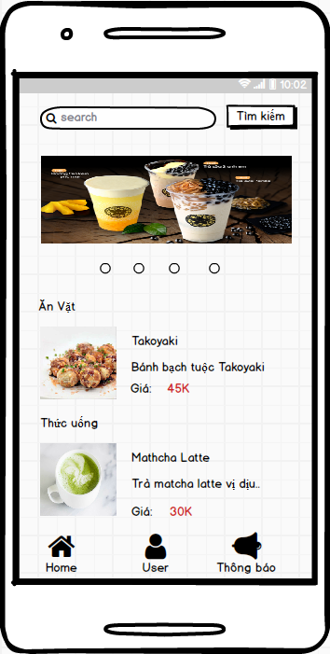

# **Chương 2. Tìm hiểuES6**

Từng thành viên trong nhóm sẽ giới thiệu công việc tìm hiểu được gì về ES6

## **2.1 Cao Sơn Hiệp:**

- Giới thiệu: tìm hiểu class trong es6

- Ví dụ: Xuất thông tin sinh viên: mã sinh viên, tên sinh viên, điểm từng môn, tính điểm trung bình cộng, xếp loại sinh viên.

/*  Tên: Cao Sơn Hiệp

    Masv: 15211TT0925

    Bài tập: Xuất thông tin sinh viên trong es6

*/

// Lớp cha 'Nguoi' có câu lệnh constructor để khởi tạo đối tượng

class Nguoi {

    constructor(ten) {

      this._ten = ten;

    }

    get ten() {

      return this._ten;

    }

    set ten(newTen) {

      this._ten = newTen;

    }

    xuatten() {

        console.log(this._ten + '.');

    }

}

// Truyền tham số vào lớp 'Nguoi'

let nguoi = new Nguoi('Cao Sơn Hiệp');

//nguoi.xuatten();

// Tạo một 'sinhvien' kế thừa lớp 'Nguoi'

class sinhvien extends Nguoi {

    constructor(ten, masv, diem1, diem2, diem3) {

      super(ten);

      this._masv = masv;

      this._diem1 = diem1;

      this._diem2 = diem2;

      this._diem3 = diem3;

    }

    get masv() {

      return this._masv;

    }

    set masv(newmasv) {

      this._masv = newmasv;

    }

    get diem1() {

        return this._diem1;

      }

    set diem1(newdiem1) {

        this._diem1 = newdiem1;

    }

    get diem2() {

        return this._diem2;

      }

    set diem2(newdiem2) {

        this._diem2 = newdiem2;

    }

    get diem3() {

        return this._diem3;

      }

    set diem3(newdiem3) {

        this._diem1 = newdiem3;

    }

    thongtin() {

      console.log(this._ten + ' -- ' + this._masv + ' -- ' + this._diem1

      + ' -- ' + this._diem2 + ' -- ' + this._diem3);

    }

    diemtb(){

        console.log(`${(this.diem1 + this.diem2 + this.diem3)/3}`);

    }

    maxdiem(){

      let numbers = [this.diem1, this.diem2, this.diem3]

      console.log(Math.max(...numbers))

    }

    mindiem(){

      let numbers = [this.diem1, this.diem2, this.diem3]

      console.log(Math.min(...numbers))

    }

    xeploai() {

      if ((this.diem1 + this.diem2 + this.diem3)/3 >= 5) {

        console.log('Đạt');

        console.log('--> Sinh viên ' + nguoi.ten + ' đủ điều kiện lên lớp.');

      } else {

        console.log('Không Đạt');

        console.log('--> Sinh viên ' + nguoi.ten + ' không đủ điều kiện lên lớp.');

      }

    }

}

// Truyền tham số vào lớp 'sinhvien'

let sv = new sinhvien('Cao Sơn Hiệp', 'sv01', 7, 10, 3);

sv.thongtin();

console.log('-----Xuất thông tin-----');

console.log('Mã :' + sv.masv);

console.log('Tên :' + nguoi.ten);

console.log('Điểm Toán : ' + sv.diem1);

console.log('Điểm Lý : ' + sv.diem2);

console.log('Điểm Hóa : ' + sv.diem3);

console.log('Điểm trung bình cộng : ') + sv.diemtb();

console.log('Điểm cao nhất : ') + sv.maxdiem();

console.log('Điểm thấp nhất : ') + sv.mindiem();

console.log('Xếp loại : ') + sv.xeploai();

Kết quả:

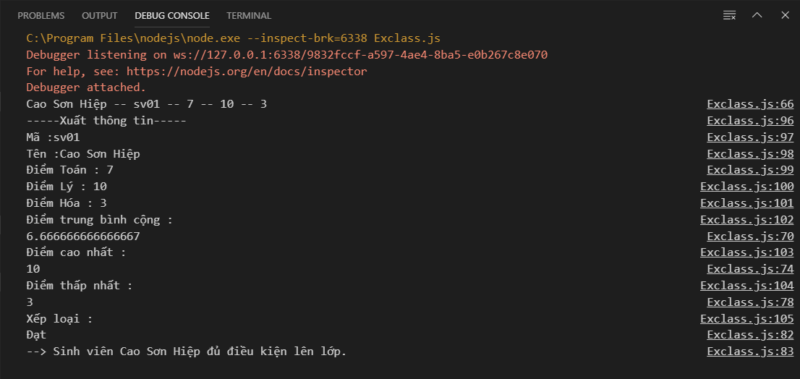

## **2.2 Thịnh**

Tạo class Xe và Xe Máy, khởi tạo đối tượng XeMay và tính giá bán

//Phạm Văn Thịnh

//15211TT2290

//ES6

//Class

class Xe{

    constructor(nhaSanXuat, namSanXuat){

        this.nhaSanXuat = nhaSanXuat

        this.namSanXuat = namSanXuat

    }

    xuat(){

        return this.nhaSanXuat + " " + this.namSanXuat + " Loại xe: " + this.loaiXeMay + " Chi phí: " + this.chiPhi + " Giá: " + this.tinhGiaBan();

    }

}

class XeMay extends Xe{

    constructor(nhaSanXuat, namSanXuat, loaixe, chiphi){

        super(nhaSanXuat,namSanXuat);

        this.loaiXeMay = loaixe

        this.chiPhi = chiphi

    }

    tinhGiaBan(){

        return this.chiPhi*2;

    }

}

//Object

xemay1 = new XeMay("Honda",2000, "Yamaha",100);

xemay2 = new XeMay("Tokota",2000, "Yoake",150);

console.log(xemay1.xuat());

console.log(xemay2.xuat());

Run:



## **2.3 Thắng**

# **Chương 3 : Tìm hiểu Component**

Từng thành viên trong nhóm sẽ giới thiệu công việc tìm hiểu được gì về Component

## **3.1 Cao Sơn Hiệp:**

- Giới thiệu: tìm hiểu thư viện “native-base”, “react-native-vector-icons/FontAwesome” trong Component

- ví dụ: màn hình xem chi tiết sản phẩm

importReact,{Component}from'react';

import{View,Image,StyleSheet}from'react-native';

import{

Container,Header,Content,Card,CardItem,Text,

Body,Left,Right,Button,Thumbnail,DeckSwiper

}from"native-base";

importIconfrom'react-native-vector-icons/FontAwesome';

import{Carousel}from'@ant-design/react-native';

exportdefaultclassChiTietSPextendsComponent{

render(){

return(

<View>

<Text style={{ marginTop:2}}>Chi tiết</Text>

<Container>

<Content>

<Card>

<CardItem style={styles.container}>

<Left>

<Thumbnail source={{

uri:

'http://mevaobep.com/wp-content/uploads/2015/11/mon-long-ga-xao-bong-thien-ly-bo-duong-cho-ca-nha-01-575x335.jpg'

}} />

<Body>

<Text>Mề gà xào hoa thiên lý</Text>

<Text note>Tác giả:...</Text>

</Body>

</Left>

</CardItem>

<CardItem cardBody style={styles.container}>

<Image source={{

uri:

'http://mevaobep.com/wp-content/uploads/2015/11/mon-long-ga-xao-bong-thien-ly-bo-duong-cho-ca-nha-01-575x335.jpg'

}} style={{ height:100, width:null, flex:1}} />

</CardItem>

<CardItem style={styles.container}>

<Left>

<Button transparent>

<Icon active name="thumbs-up" />

<Text>1Likes</Text>

</Button>

</Left>

<Right>

<Button transparent>

<Icon active name="comment" />

<Text>4Text</Text>

</Button>

</Right>

</CardItem>

<View

style={{

paddingLeft:20,

paddingRight:20,

backgroundColor:'lightgray',

}}>

<Text>-Mề gà giòn sần sật với hoa thiên lý mềm cà ngon là món ăn rất bổ dưỡng.</Text>

<Text>-Nguyên liệu:</Text>

<Text>+ Hoa thiên lý:200gr </Text>

<Text>+ Mề và tim gà:300gr </Text>

<Text>+ Tỏi:3-4 tép </Text>

<Text>+ Hành khô:1 củ nhỏ</Text>

<Text>+ Hành lá, hạt tiêu, dầu hào, gia vị, dầu ăn, hạt nêm, mắm.</Text>

<Text></Text>

<Text></Text>

<Text></Text>

<Text></Text>

<Text></Text>

<Text></Text>

</View>

</Card>

</Content>

</Container>

</View>

)

}

}

const styles =StyleSheet.create({

container:{

backgroundColor:'lightgray',

padding:10

},

});

Kết quả:

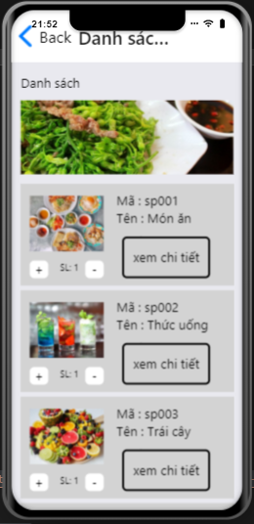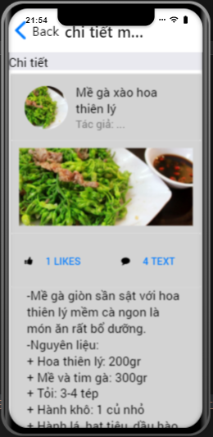

## 

## **3.2 Thịnh**

## **3.3 Thắng**

# **Chương 4 : Xây dựng ứng dụng**

## **4.1 Màn hình đăng nhập: cho phép người dùng đăng nhập và đăng ký (Nguyễn Hùng Thắng).**

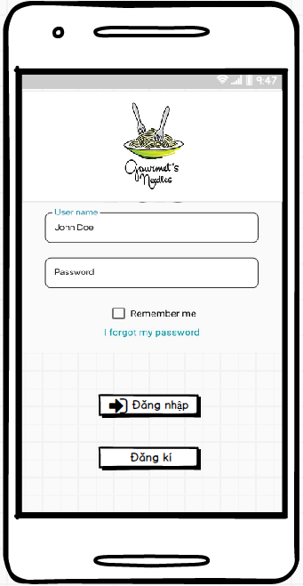Màn hình giao diện :

import React, { Component } from "react";

import { StyleSheet, View, Image, Text, TouchableOpacity, ToastAndroid } from "react-native";

export default class SanPham extends Component {

  constructor(props) {

    super(props)

  }

  render() {

    return (

      <View style={styles.container}>

        <View

          style={[

            styles.stack,

            {

              marginTop: 10.81,

              marginLeft: 0.86,

              height: 89.99,

              width: 360.86

            }

          ]}

        >

          <TouchableOpacity style={styles.items} onPress={()=> ToastAndroid.show(this.props.ten, ToastAndroid.SHORT)}>

            <View style={styles.items}>

              <Text style={styles.tieude}>{this.props.ten}</Text>

              <Text style={styles.gioithieu}>{this.props.mota}</Text>

              <Text style={styles.gia}>{this.props.gia}</Text>

            </View>

            <Image

              source={{ uri: this.props.hinh }}

              resizeMode="contain"

              style={styles.image3}

            />

          </TouchableOpacity>

        </View>

      </View>

    );

  }

}

const styles = StyleSheet.create({

  container: {

    flex: 1

  },

  materialHeader2: {

    width: 375,

    height: 56,

    marginLeft: -2

  },

  image2: {

    width: 273,

    height: 161,

    marginTop: 13,

    marginLeft: 32

  },

  text: {

    color: "rgba(155,155,155,1)",

    fontSize: 20,

    marginTop: 24.08,

    marginLeft: 32

  },

  stack: {

    position: "relative"

  },

  items: {

    top: 0.19,

    left: 1.14,

    width: 360,

    height: 90,

    backgroundColor: "rgba(255,255,255,1)",

    position: "absolute",

    borderColor: "rgba(255,255,255,1)",

    borderWidth: 1,

    borderRadius: 5

  },

  tieude: {

    color: "rgba(197,81,81,1)",

    fontSize: 16,

    marginTop: 5,

    marginLeft: 125.28

  },

  gioithieu: {

    color: "rgba(197,81,81,1)",

    fontSize: 16,

    marginTop: 5,

    marginLeft: 125.28

  },

  gia: {

    color: "rgba(197,81,81,1)",

    fontSize: 16,

    marginTop: 5,

    marginLeft: 125.28

  },

  image3: {

    top: 0.19,

    left: 0.14,

    width: 101,

    height: 90,

    position: "absolute"

  },

  materialIconTextButtonsFooter: {

    width: 375,

    height: 56,

    marginTop: 123.4,

    marginLeft: -9

  }

});

Màn hình fetch dữ liệu :

import React from 'react';

import { FlatList, ActivityIndicator, Text, View  } from 'react-native';

import SanPham from './SanPham';

export default class FetchExample extends React.Component {

//http://www.json-generator.com/api/json/get/cqyWkibRwy?indent=2

//http://www.json-generator.com/api/json/get/cfVyXkLmeW?indent=2

  constructor(props){

    super(props);

    this.state ={ isLoading: true}

  }

  componentDidMount(){

    return fetch('http://www.json-generator.com/api/json/get/cfVyXkLmeW?indent=2')

      .then((response) => response.json())

      .then((responseJson) => {

        this.setState({

          isLoading: false,

          dataSource: responseJson.drinks,

        }, function(){

        });

      })

      .catch((error) =>{

        console.error(error);

      });

  }

  render(){

    if(this.state.isLoading){

      return(

        <View style={{flex: 1, padding: 20}}>

          <ActivityIndicator/>

        </View>

      )

    }

    return(

      <View style={{flex: 1, paddingTop:20}}>

        <FlatList

          data={this.state.dataSource}

          renderItem={({item}) => <SanPham ten={item.ten} mota={item.mota} gia={item.gia} hinh={item.hinh}/>}

          keyExtractor={(item, index) => index}

        />

      </View>

    );

  }

}

Chức năng:

|  |  |  |
| --- | --- | --- |
| Tên chức năng | Chức năng | Mô tả |
| Logo | None | Hiển thị logo ứng dụng |
| Text User name | Click | Nhập tên đăng nhập |
| Text Pass | Click | Nhập mật khẩu |
| Radiobutton | Click | Chọn ghi nhớ tài khoản |
| Button đăng nhập | Click | Đăng nhập tài khoản |
| Button Đăng kí | Click | Chuyển sang màn hình đăng ký |

## **4.2 Màn hìnhTrang chủ và Tìm Kiếm: Hiển thị danh sách món ăn và tìm kiếm (Phạm Văn Thịnh).**



Chức năng:

|  |  |  |
| --- | --- | --- |
| Tên chức năng | Chức năng | Mô tả |
| Seach bar | Click | Nhập thông tin tìm kiếm |
| Button tìm kiếm | Click | Chuyển sang màn hình kết quả tìm kiếm |
| Images | None | Hiển thị hình ảnh món ăn |
| ListViewItem | Click | Chuyển sang màn hình chi tiêt món ăn |
| Text | None | Hiển thị tên món ăn, mô tả món ăn |
| Button Home | Click | Chuyển sang màn hình trang chủ |
| Button User | Click | Chuyển sang màn hình tài khoản |
| Button Thông báo | Click | Chuyển sang màn hình thông báo |

## **4.3 Màn hình Chi tiết món ăn : Hiển thị thông tin món ăn (Cao Sơn Hiệp).**

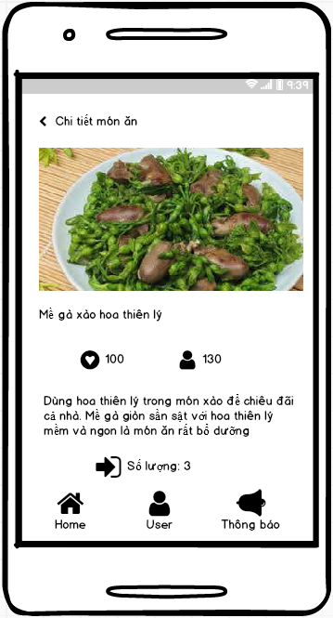

Chức năng:

|  |  |  |
| --- | --- | --- |
| Tên chức năng | Chức năng | Mô tả |
| Images | None | Hiển thị hình ảnh món ăn |
| Text | None | Hiển thị tên món ăn, mô tả món ăn |
| Button Like | Click | Đánh giá thích món ăn |
| Button View | Click | Lượt xem món ăn |
| Button Home | Click | Chuyển sang màn hình trang chủ |
| Button User | Click | Chuyển sang màn hình tài khoản |
| Button Thông báo | Click | Chuyển sang màn hình thông báo |

# **Chương 5 : Kết Luận**

Sau thời gian…

# 

# **CÁC TÀI LIỆU THAM KHẢO**

* Tài liệu trên mạng :
* <https://quantrimang.com/bai-tap-javascript-co-giai-159572>
* <https://freetuts.net/hoc-javascript/bai-tap-javascript>
* <https://viblo.asia/p/bat-dau-voi-react-native-maGK7jQD5j2>